c.PAKET 3
1. Suhu dikamar ber-AC adalah16 oC. Setelah AC dimatikan suhunya naik 4 oC setiap menit.
Suhu kamar setelah 3 menit adalah ... oC.

A. .230C
C. 280C
B. 290C
D. 310C

2. Andi dapat mengecat rumah dalam 20jam, sedangkan Dimas dalam30 jam jika mereka bekerja sendiri-sendiri.Jika Andi dan Dimas bekerja bersama-sama, mak apengecatan akan selesai dalam ... .
A. 10 jam
B. 12 jam
C..15jam
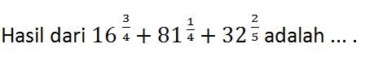
D..25jam

3.
- 15
- 18
- 24
- 28

4. Hasil dari $\sqrt[3]{64 }x \sqrt{16 } : \sqrt[5]{32}$ adalah….

- 32
- 24
- 16
- 8

5. Suku ke-60 barisan bilangan : 3, 8, 15, 24, ... adalah....
A. 3860
B. 3720
C. 3620
D. 3520

6. Dari barisan aritmetika, suku ke-2 = 11dan suku ke-8 = 35. Suku ke-25 dari barisan tersebut adalah....
A..101
B. 103
C. 121
D. 135

7. Jumlah bilangan kelipatan 3 antara 400 dan 500 adalah ....
A. 14.600
B. 14.850
C. 15.250
B. 15.400

8. Perhatikan gambar denah berikut!
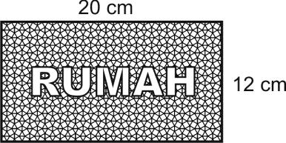
Jika luas rumah sebenarnya 2.160 m2, maka skala denah rumah adalah ... .

A. 1 : 200
B. 1 : 300
C. 1 : 500
D. 1 : 600
9. Perbandingan banyak uang Hamzah, Mayas, dan Nayif adalah 1 : 3 : 4. Jika selisih uang Mayas dan Nayif adalah Rp50.000,00, maka jumlah uang mereka bertiga adalah .…
A. Rp400.000,00
B. Rp500.000,00
C. Rp 600.000,00
D. Rp 800.000,00
10. Bu Ani membeli 2 kuintal beras seharga Rp 2.000.000,00. Jika Bu Ani menginginkan dengan untung 10%, maka harga jual beras per kg adalah ... .
A. Rp10.500,00
B. Rp11.000,00
C. Rp 12.000,00
D. Rp 12.500,00
11. Himpunan penyelesaian dari 2(2x–3) + 5 7x + 20, dengan x anggota bilangan bulat
adalah….
A. {…,-9, –8, –7}
B. {–7, –6, –5, ...}
C. {–6, –5, –3, …}
D..{–5, –4, –3, …}

12..Pada persegi panjang ABCD, panjang diagonal AC = (6x–2) cm dan BD = (2x+10) cm.
Panjang diagonal BD adalah ….….
A. 12cm
B. 15 cm
C. 16cm
D. 18 cm

13.Banyaknya semua himpunan bagian dari P = {x|x < 13, x bilangan prima} dengan 2 anggota adalah ... .
A..5
B. 6
C. 10
D. 32

14..Dari 43 siswa dikelas 9A, banyak siswa yang gemar matematika adalah 3kalinya banyak siswa gemar olahraga dan 5 siswa gemar matematika dan olahraga. Banyak siswa yang gemar matematika adalah … .
A..12 orang
B.16 orang
C. 24 orang
D. 36 orang

15. Hasil dari 5(3x–2)2 adalah .…
A. 15x2– 20
B. 45x2– 20
C. 45x2–30x+20
D. 45x2–60x+20

16. Diketahui A = {1,2,3,4} dan B = {1,2,3,4,5}. Relasi yang mungkin dari A ke B dengan
Pasangan berurutan : {(1,2), (2,3), (3,4), (4,5)} adalah … .
A . kurang dari
B. satu lebihnya dari
C. satu kurangnya dari
D. lebih dari.

17. Diketahui fungsi f(x) = ax + b . Jika f(3) = 8 dan f(7) = 28.
Nilai a – b adalah ….
A.. –12
B. -2
C. 2.
D. 12

18. Gradien garis yang melalui titik A ( -4, 3 ) dan B ( 2,-1 ) adalah ….
A. 1/3
B.-1/3
C.-2/3
D.-1

19. Perhatikan gambar. Persamaan garis $k$ adalah ....

  - $y = \frac{3}{4}x - \frac{8}{3}$
3
$$m$$
$$X$$
$$Y$$
$$k$$
4
2
  - $y = \frac{3}{4}x + \frac{8}{3}$

  - $y = \frac{4}{3}x -\frac{8}{3}$

  - $y = \frac{4}{3}x+\frac{8}{3}$

- Sebuah kapal berlayar dari pelabuhan P ke arah utara sejauh 800 km ke pelabuhan M, Setelah itu kapal berlayar ke arah timur sejauh 600 km ke pelabuhan R. Jarak terdekat pelabuhan P ke pelabuhan R adalah....
  - 1.400 km
  - 1.000 km
  - 700 km
  - 200 km

- Daerah yang diarsir pada gambar berikut adalah area tempat parkir.
Pintu masuk tidakdipasang pagar tembok
4,2 m
\
\

Di sekeliling area tersebut (kecuali pintu masuknya) akan dibuat pagar tembok dengan harga Rp100.000,00 tiap meternya. Seluruh biaya yang diperlukan adalah … .

- Rp1.140.000,00
- Rp1.560.000,00
- Rp1.980.000,00
- Rp2.400.000,00
- Pada segitiga ABC, besar sudut A=50º dan sudut B = 75º . Pada segitiga DEF, sudut F = 50º dan sudut D = 55^{o.} Jika kedua segitiga sebangun dari pernyataan berikut yang benar adalah ... .
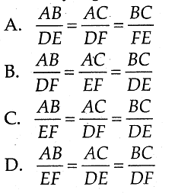
- Perhatikan gambar!
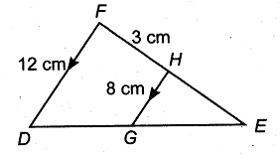
Panjang HE adalah ... .
A. 8cm
B. 6cm
C. 5cm
D. 4cm
- Perhatikan Gambar di bawah !
12 cm
18 cm
10 cm
28 cm

Jika trapesium sama kaki bagian dalam sebangun dengan trapesium bagian luar. Luas daerah yang diarsir adalah … cm².

- 150 cm²
- 200 cm²
C. 250 cm²
D. 300 cm²

- Perhatikan ukuran panjang sisi-sisi sgitiga segitiga berikut :
      - 6 cm, 8 cm, 12 cm
      - 8 cm, 15 cm, 17 cm
      - 9 cm, 15 cm, 20 cm
      - 10 cm, 24 cm, 26 cm
Yang merupakan ukuran panjang sisi sisi segitiga siku siku adalah.....
A. (1) dan ( 4 )
B. (2 ) dan ( 3 )
C. ( 2 ) dan ( 4 )
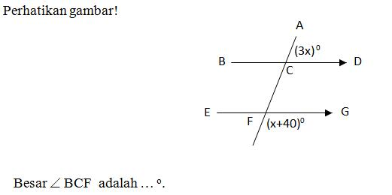
D. ( 1 ) dan ( 2 )

- 35º
- 45º
- 75º
- 105º

- Besar sudut terkecil dua jarum jam pada pukul 22.10 adalah ....
A. 145⁰
C. 125⁰
B. 115⁰
D. 95⁰
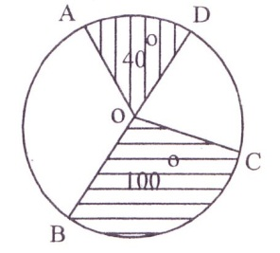
- Perhatikan gambar !
Jika BD diameter dan luas juring BOC = 50 cm²,
Luas juring AOD adalah … cm².
- 20 cm²
- 25 cm²
- 30 cm²
- 40 cm²

- Perhatikan gambar berikut.
O
B
D
A
C

Jika ∠CDO = 41º dan
∠ CBO = 27º , maka besar ∠ AOD adalah ... º .

A. 72
B. 68
C. 56
D. 44

- Sebuah prisma memiliki sisi sebanyak 18 . Alas prisma tersebut berbentuk ….
A. Segi-10
B. Segi-12
C. Segi-14
D. Segi-16

- Dari rangkaian persegi dan segitiga berikut, yang merupakan jaring-jaring limas adalah ... .
1. 3.

2. 4.

- Alas sebuah prisma berbentuk belah ketupat dengan panjang diagonal 18 cm dan 24 cm. Jika tingginya 10 cm maka volum prisma tersebut adalah … .
  - 2520 cm³
  - 2250 cm³
  - 2160 cm³
  - 1080 cm³

- Sebuah bak air berbentuk tabung yang panjang jari-jarinya 35 cm dan tinggi 1,2 m, terisi penuh. Setelah air dalam bak terpakai untuk mandi dan mencuci sebanyak 154 liter, tinggi sisa air dalam bak adalah… .
A. 60 cm
B. 90 cm
C. 80 cm
D. 100 cm
- Wahyu akan membuat topi ulang tahun dari karton berbentuk kerucut dengan diameter bagian bawah topi 14 cm dan tinggi topi 24 cm sebanyak 100 buah. Luas karton minimum yang diperlukan adalah . . . m². ( $π=\frac{22}{7}$ )
A. 55 m²
B. 52,8 m²
C. 5,5 m²
D. 5,28 m²

- Topi seorang pesulap terbuat dari karton berikut.
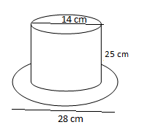
Luas karton untuk membuat Topi tersebut adalah … cm².

- 1.712 cm²
- 1.716 cm²
- 1.870 cm²
- 1.876 cm²

- Perhatikan tabel frekuensi berikut.
Nilai | 3 | 4 | 5 | 6 | 7 | 8 | 9 | 10
Frekuensi | 2 | 6 | 3 | 8 | 6 | 7 | 6 | 2
Median dari data tersebut adalah ....
- 5,5
- 6,0
- 6,5
- 7,0
- Dalam suatu kelas terdapat 24 siswa. Nilai rata-rata Matematika siswa wanita adalah 80 dan siswa pria rata-ratanya 74 sedangkan nilai rata-rata keseluruhan siswa dalam kelas itu 76. Banyak siswa wanita dalam kelas tersebut adalah … .
A. 8 orang
B. 9 orang
C. 10 orang
D. 16 orang
- Perhatikan diagram lingkatan berikut.
Jika banyaknya buku agama 25 buku, maka banyaknya buku pelajaran Matematika yang tersedia adalah ... buku
Agama
100º
PKN
80º
Mat
IPA
36º
A. 38
B. 36
C. 35
D. 32

- Dua buah dadu dilempar undi sekali. Peluang muncul jumlah mata dadu lebih dari 5 adalah....
$A. \frac{1}{36}$ $B. \frac{4}{36}$
$C.\frac{10}{36}$ $D. \frac{15}{36}$
- Dalam sebuah kotak terdapat 20 kelereng bernomor 1-20. Jika diambil sebuah kelereng, ternyata bernomor 20 dan tidak dikembalikan lagi, peluang terambil kelereng bernomor prima pada pengambilan satu kelereng berikutnya adalah ... .
A. $\frac{1}{36}$
B. $\frac{1}{12}$
C. $\frac{1}{18}$
D. $\frac{3}{19}$

